第三部分 考勤软件手册
- 软件特性

- 和门禁软件专业版本协同工作，使用相同的数据库；
- 支持3种语言，任意选择语言；也可以自己添加其他语言；
- XP简约风格的界面友好，操作流畅，类似Windows简单的单击、双击、右键快捷菜单操作；
- 简单的操作流程，模拟现实的考勤设置，入门快速，学习容易；
- 直接使用门禁软件采集的刷卡记录做为考勤刷卡；
- 无论是否能出入门，只要登记了的卡片就可以做考勤；
- 单个人可以设置是否参加考勤；
- 可以自由定义多个作息时间；
- 支持3级部门管理；可以对公司、部门、人员分别设置不同的作息制度和考核措施；
- 支持跨天打卡，支持自由打卡；
- 支持天、小时、半小时、分钟等单位计算考勤结果；
- 支持早上班晚下班做为加班，也支持固定加班；
- 支持上下午中间不打卡的工作方式，支持定义夜班；
- 支持对考勤结果进行编辑修改；
- 支持对考勤结果进行特别排班调整；
- 支持请假和出差管理；
- 支持颜色标示，不同记录以不同颜色表示，同时可以自定义颜色组合；
- 同时支持2种数据库，Access 和SQL Server任意选择，默认为Access；
- 系统提供日志记录，可以查看操作及管理历史记录，方便管理跟踪和系统维护；
- 数据提供导入导出功能；方便客户进行处理工作；
二．系统要求
为了安装使用考勤软件，建议以下运行条件。
操作系统 ：Windows 98及以上系统。如WinXP、WinServer 等，不支持非Windows系统。
数据库 ：MS Access 和 MS SQL Server
CPU ：P2 800M
内存 ：256M
显示 ：1024×876
如果是比较大的系统，如控制器数量达到 500以上，随数量的增加，需要增加系统性能。建议优先增加CPU性能和内存容量。
关于数据库选择
如果卡数量大于 1000 或者刷卡特别频繁，建议使用SQL数据库，否则请使用默认的Access数据库。
三．软件安装
考勤软件模块同门禁软件一起安装，不单独提供安装包！具体安装见门禁软件专业版手册！
软件安装完毕，数据库正常后，打开登录门禁软件，在界面右上方选择考勤菜单，进行考勤相关设置和考勤记录查询。

四．基本操作流程

为使用考勤功能，必须先正确安装门禁软件且使其能工作。
（一）门禁操作
1 安装软件
2 运行登录软件
3 串口通讯管理
4 设备管理—增加控制器填写序列号（或者IP地址）和型号，连接控制器使其能通讯
★ 5 门参数设置—选择考勤点（在作为考勤刷卡点的那个门参数中选中考勤点）
7 定义门禁权限
8 人员管理—增加人员—给人员发卡—设置出入权限
9 下载卡数据
10 数据查看

（二）考勤操作（完成上面门禁相关设置后操作后进行）
1 在门禁软件右上角菜单栏中选择――考勤――在选项中进行选择对象操作 （确认在设备管理界面门中已选择了考勤点）
2 作息标准 定义一个作息标准如行政班，增加班的天数和上班时间段
3 设置作息制度，对整个公司单位设置一个作息制度，选择一个时间开始上什么班
4 设置考勤策略，对整个公司单位设置一个考勤策略
5 考勤计算，计算前设置好计算时间范围、单位等选项
6 考勤数据界面查看考勤计算的结果

注意：加粗表示必须操作的步骤，红色表示要特别注意。
1．打开门禁软件，设置好门禁相关操作，门禁设置请参考门禁软件手册。在门禁设备界面，双击需要作为考勤点的门图标，打开对门参数编辑框，将考勤点项打上勾。

然后在软件界面右上方菜单栏中选中考勤菜单，打开下拉框选择对象进行操作。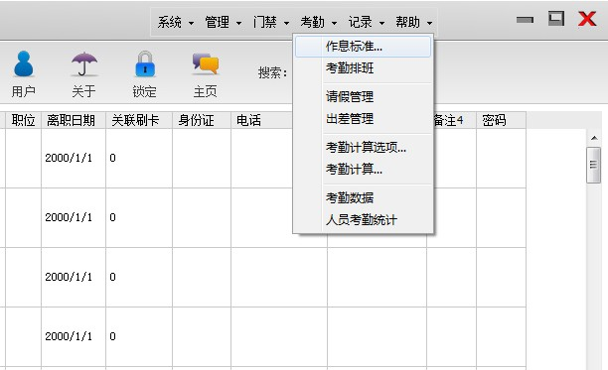

2. 作息标准

作息标准就是通常说的考勤班次，也就是对工作和休息天数进行规划，以及上下班的时间段进行定义设置。
选择考勤下拉菜单--作息标准，打开作息标准对话框，在对话框左边空白处点右键，选择增加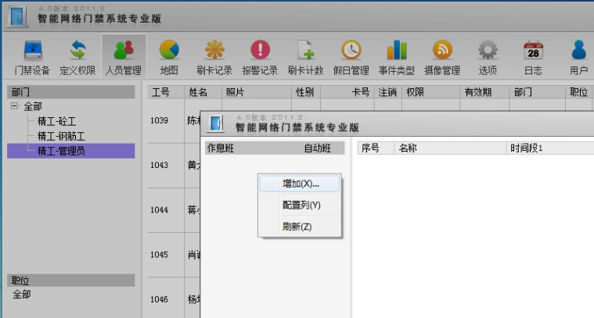

打开增加作息标准编辑对话框
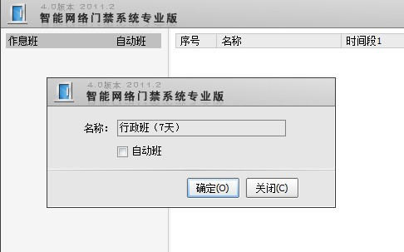

填写作息标准名称，如：行政班、三班倒、大小周等等，名称好记易区分即可，下面以行政七天班为例进行说明，点确定保存新增。
用鼠标选择新增的作息标准名称，然后在对话框右边空白处点右键，选择增加
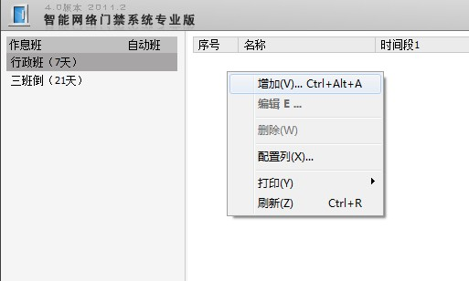

打开第一天的作息时间设置编辑框
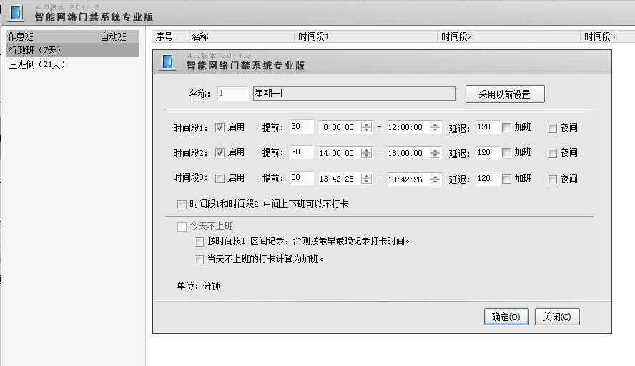

填写时间名称，如：周一、星期一、第一天等等，名称命名要符合逻辑，好记易区别。
启用时间段，系统预留三个时间段，根据考勤需要启用。
提前 表示在上班的时候可以提早多少分钟来刷卡，超过此时间的刷卡记录将被忽略；
延迟 表示在下班的时候可以延迟多少分钟来刷卡，超过此时间的刷卡记录将被忽略；
夜间 表示该段打卡的性质为夜间，根据后面的夜间策略可以分开处理为加班；

设置完成后，点确点保存设置
同上面操作一样，再到对话框界面右边空白处点右键，可以增加其他作息时间
注意：作息时间天数一定要根据上班多长时间一循环来确定，包括休息时间在内，如行政班，其中周一至周五为上班时间，周六和周日为休息时间，规律就是七天一循环，所以作息时间我们就应该设置为七天，只是周六、周日不启用时间段。如下。
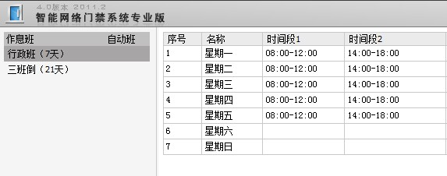

作息标准就是对工作和休息的时间规律进行总结和设置。一定不要把休息的时间可省略了。
如果设置三班倒这样的作息标准，就可能是21天一循环，就应该设置21天的作息时间。
如果设置大小周这样的作息标准，就可能是15天一循环，就应该设置15天的作息时间。
什么样的作息标准和作息天数，最终要根据实际需要来确定。
3. 考勤排班

考勤排班就是设置在什么时间段执行什么作息标准，可以对公司、部门、组和个人分别单独设置。
必须先对整个公司进行排班，如果某些部门或人员的考勤标准与公司不一样，则需要对这些部门和人员进行单独设置。

选择考勤下拉菜单—考勤排班，打开排班对话框
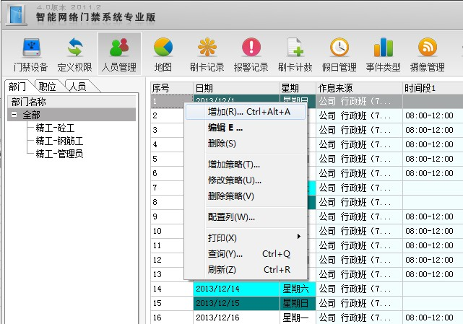

选择左边的全部，右边会自动排列出30天的作息时间表样，在作息时间上面点右键，选择增加
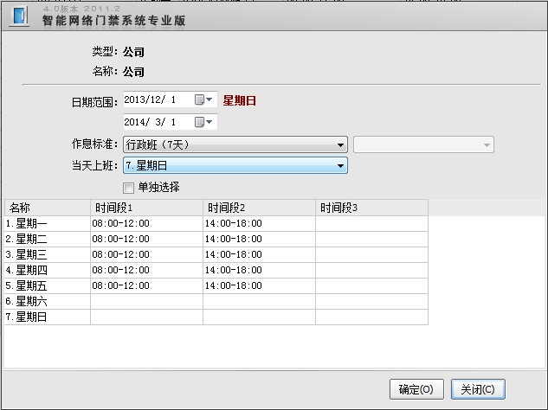

对公司对象进行排班：注意要正确地设置日期范围（开始时间和结束时间）、选择作息标准和当天上班。 当天上班就是在日期范围的开始日期那一天是什么作息时间，如上的2013/12/1这一天是星期日，在行政班中当天上班时间就应该选择行政班中的第七天，也就是星期日，如上图。
设置好后，点确定保存。

4. 考勤策略

考勤策略就是怎么样来上班，如何对人员的考勤进行考核。如：迟到多少分钟算迟到，多少时间算旷工等。必须对整个公司设置至少一个策略，如果某些部门或人与公司不一样，则需对这些部门和人进行单独设置。

在考勤排班对话框左边选择全部，然后在右边界面的作息时间上再点右键，选择增加策略，打开考勤策略编辑框
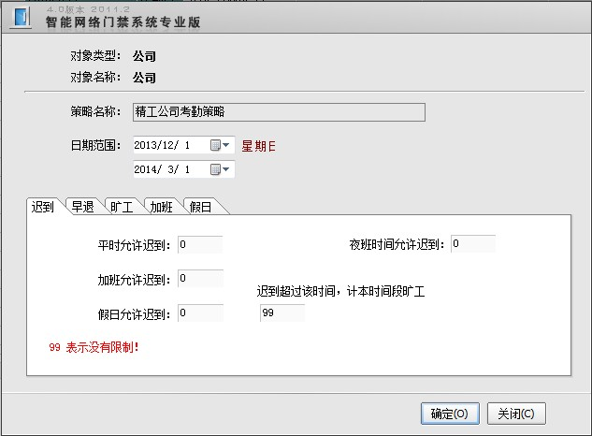

设置策略执行的时间范围（开始时间和结束时间），填写迟到、早退、旷工、加班、假日的考核办法，定确定完成。

5．考勤计算
设置完作息标准、考勤制度、考勤策略，然后就是设置一下计算的一些参数，就可以进行考勤计算分析了。
计算之前先设置计算选项：
选择考勤下拉菜单—考勤计算选项对话框
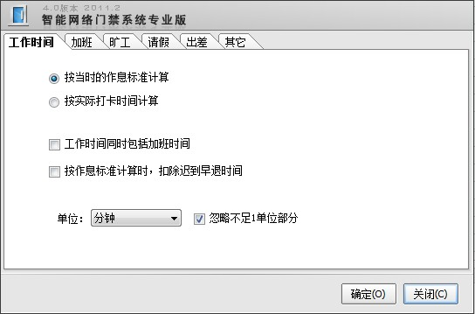

设置计算单位、计算范围等条件，点确定完成修改。无修改可不操作。

选择考勤下拉菜单—考勤计算

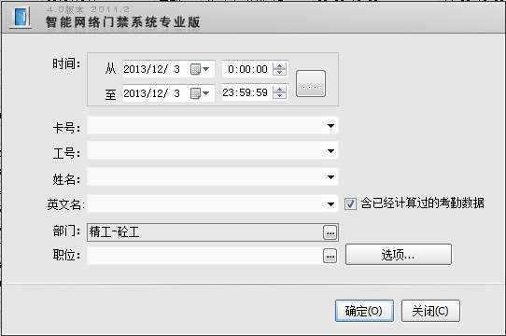

选择考勤计算的范围：时间范围、部门、卡号、人名等进行过滤计算

计算过程：
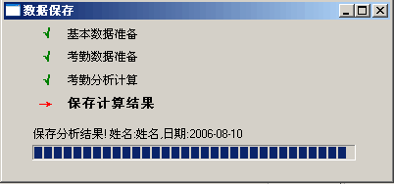

6．考勤结果
考勤计算完毕，就可以查看报表数据，也可以进行报表输出。

考勤数据：
选择考勤下拉菜单—考勤数据
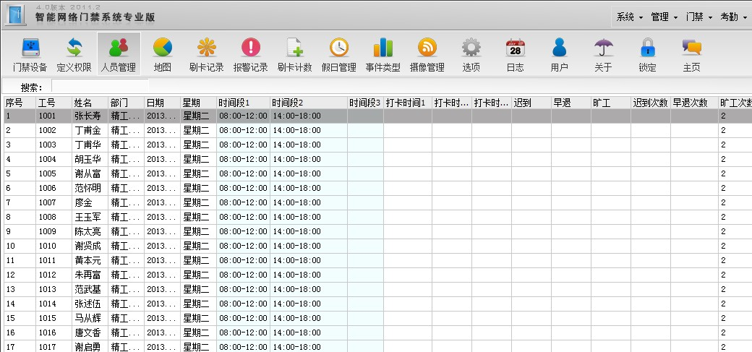

在数据表上点右键可以对考勤数据进行相关编辑和查询。

修改刷卡记录 可以对实际的刷卡记录进行修改
调整作息时间 如果这一天的作息标准不正确，可以在这里随意调整
重新计算 如果修改了刷卡记录或者修改了考勤的各种设置，就可以对这行记录进行一次重新计算
修改考勤记录 可以对考勤的结果进行修改，如迟到、早退、工作时间等具体的数据。
查询 可以设置过滤条件查询考勤数据，并将查询到的数据导出。导出的数据与查询到的数据是一样的，即所见即所得。

选择考勤下拉菜单—人员考勤统计
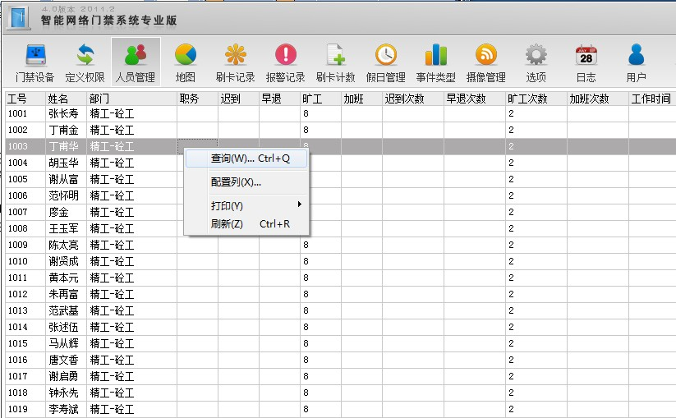

可以根据针对某人、某部门、或某职位进行过滤统计，查询生成结果，导出报表。

导入报表操作： 在查询到的考勤表格上面点右键，选择打印－选择导入格式－命名－保存

